Produktspesifikasjon for

Strekning (916)
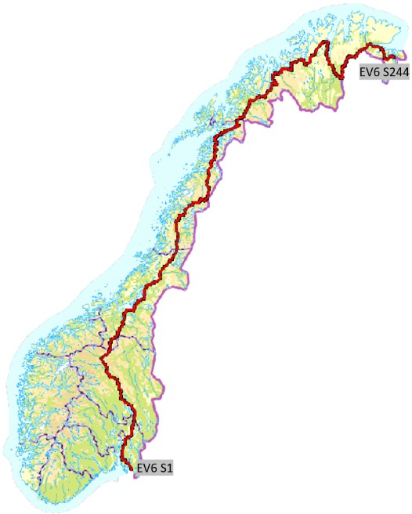
Figur 1 Vegsystemet E6 er delt inn i 244 Strekninger

Innhold
1 Innledning 2
2 Om vegobjekttypen 2
3 Bruksområder 2
4 Registreringsregler med eksempler 3
5 Relasjoner 9
6 Egenskapstyper 9
7 UML-modell 10

Innledning
Dette er en produktspesifikasjon for vegobjekttypen Strekning i NVDB. Produktspesifikasjon er oppdatert i henhold til Datakatalogversjon 2.28
Sist oppdatert dato: 2022.03.10.

Om vegobjekttypen
Tabell 2-1 gir generell Informasjon om vegobjekttypen hentet fra Datakatalogen
Tabell 2-1 Informasjon om vegobjekttypen
Navn vegobjekttype: | Strekning
Definisjon: | Deler inn vegsystemet i praktisk håndterbare størrelser nummerert i stigende rekkefølge i vegens retning
Representasjon i vegnettet: | Strekning
Kategoritilhørighet | Kategori 1 - Nasjonale data 1
Sideposisjonsrelevant: | Nei
Kjørefeltrelevant: | Nei
Krav om morobjekt | Nei
Kan registreres på konnekteringslenke | Ja

Bruksområder
Tabell 3-1 gir oversikt over viktige bruksområder for NVDB-data. Det er markert hvilke av disse som er aktuelt for denne vegobjekttypen. I noen tilfeller er det gitt mer utfyllende informasjon.
Tabell 3-1 Oversikt over bruksområder
Bruksområde | Relevant | Utfyllende informasjon
NTP - Oversiktsplanlegging | X
Vegnett - navigasjon | X
Statistikk | X
Beredskap | X
Sikkerhet | X
ITS | X
VTS – Info | X
Klima – Miljø | X
Vegliste – framkommelighet | X
Drift og vedlikehold | X
Annet bruksområde

Registreringsregler med eksempler

Registreringsregler
Nedenfor presenteres regler for registrering av data knyttet til gjeldende vegobjekttype. For noen regler er det i kolonne til høyre referert til utfyllende eksempler.
Nr. |  | Regel | Eks.
1 |  | Generelt
 | a | Vegobjekttypen Strekning deler inn et vegsystem i håndterbare størrelser, nummerert med unike nummer i stigende rekkefølge i vegens retning. | 4.2.1
 | b | Strekning er den andre delen av en sammensatt koblingsnøkkel og rapporteringsnøkkel kalt Vegsystemreferanse. V830 Nasjonalt vegreferansesystem har en fullstendig beskrivelse av Vegsystemreferansen. | 4.2.2
2 |  | Omfang – hva skal registreres
 | a | Hele vegnettet for kjøreveg skal dekkes av Strekning. Dette gjelder også gang- og sykkelveg, sykkelveg og gågate. Resten av vegnettet for gående og syklende trenger ikke å ha denne objekttypen. | 4.2.3
3 |  | Forekomster – oppdeling ved registrering
 |  | En strekning skal maksimalt være 10 km lang.
 |  | En strekning deles inn i delstrekninger for å gi hver del av vegnettet som hører til den aktuelle strekning en unik vegsystemreferanse. | 4.2.4
4 |  | Egengeometri
 | a | Et strekningsobjekt skal ikke ha egengeometri
5 |  | Egenskapsdata
 | a | Det framkommer av oversikten i kapittel 6.1 hvilke egenskapstyper som kan angis for denne vegobjekttypen. Her framkommer det også hvilken informasjon som er absolutt påkrevd (1), påkrevd (2), betinget (3) og opsjonell (4). I kapittel 7.3 finnes UML-modell som gir oversikt over egenskaper og tilhørende tillatte verdier.
 | b | Egenskapstype Strekning: Unikt nummer for en bestemt strekning i et vegsystem. Eksisterende veger starter normalt sett med strekningsnummer 1. For veg under bygging tildeles et unikt strekningsnummer >1000.
 | c | Egenskapstype Delstrekning: Deler opp strekningen etter vegens funksjon, f.eks. hovedløp, armer eller gang- og sykkelveger. Nummeret er unikt innenfor strekningen. For riks- og fylkesveger er nummerserien delt ved at veger for kjørende får delstrekningsnummer <100, og veger for gående og syklende får delstrekningsnummer i intervallet 100-999. | 4.2.5
 | d | Egenskapstype Arm: Angis med egenskap ja eller nei ut fra om delstrekningen er en arm til hovedløpet eller ikke. Armer har som regel delstrekningsnummer mellom 10-99. | 4.2.5
 | e | Egenskapstype Adskilte løp: Benyttes der delstrekninger har så fysisk adskilte løp eller kjørebaner at disse referansemessig må håndteres hver for seg. Skal ha verdi med der kjøreretningen er med metreringsretningen for den aktuelle vegen. Skal ha verdi mot der kjøreretning er mot metreringsretningen for resten av vegen. Ved tildeling av meterverdier «stables» de adskilte løpene etter hverandre, og meterverdiene følger disse sammenhengende. Se V830 Nasjonalt vegreferansesystem for detaljert beskrivelse av dette. | 4.2.6  4.2.7
 | f | Egenskapstype Adskilte løp nummer: Nummerering skal være unik innenfor strekningen slik at man vet hvilke løp som hører sammen. | 4.2.6
 | g | Egenskapstype Trafikantgruppe: Angir hvem delstrekningen er beregnet for. Henger sammen med type veg.
 | h | Egenskapstype Sekvens: Inndeling av vegobjektene i ønsket rekkefølge. Danner grunnlag for indeksering av metrering innenfor den enkelte delstrekning, og tildeles derfor slik at metreringen for de enkelte delstrekningene blir korrekt. Er også grunnlag for topologisk sortering for strekningen i rapporter hvor de enkelte delene av vegnettet listes opp i topologisk rekkefølge. Ved tildeling av sekvensnummer må derfor nummerering for alle delstrekninger sees i sammenheng. Se V830 Nasjonalt vegreferansesystem for detaljert beskrivelse av dette.
6 |  | Relasjoner
 | a | Objekttypen har ingen relasjon til andre objekttyper.
7 |  | Lignende vegobjekttyper i Datakatalogen
 | a | Sammenstilt danner objekttypene Vegsystem (915), Strekning (som denne spesifikasjonen beskriver), Kryssystem (917), Kryssdel (918), Sideanlegg (919) og Sideanleggsdel (920) oppslagsnøkkel og rapporteringsnøkkel i NVDB.
 | b | Vegreferanse (532) var objekttypen som frem til regionreformen i 2020 ble benyttet som oppslagsnøkkel og rapporteringsnøkkel i NVDB.
8 |  | Stedfesting til vegnettet i NVDB
 | a | Strekning skal stedfestes fra port til port, og skal være heldekkende for de vegene objekttypen skal stedfestes på iht. regel nr. 2.

Eksempler

Strekningsobjekt
Figuren viser inndeling av et vegsystem i flere strekninger. Alle delene av vegnettet innenfor samme område hører til samme strekningsnummer.
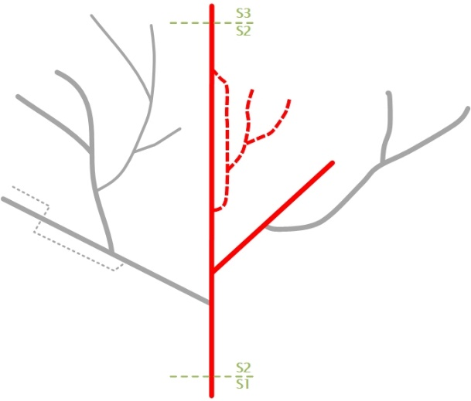 | EGENSKAPSDATA:  - Strekning  - Delstrekning  - Arm  - Adskilte løp  - Adskilte løp nummer  - Trafikantgruppe  - Sekvens
Illustrasjon fra V803, Nasjonalt vegreferansesystem

Strekning – en del av vegsystemreferansen
Vegsystemreferansen, som benyttes som oppslagsnøkkel og rapporteringsnøkkel for data i NVDB, består av egenskaper fra flere vegobjekttyper. To av egenskapene fra Strekning er med i den andre delen av den sammensatte Vegsystemreferansen.
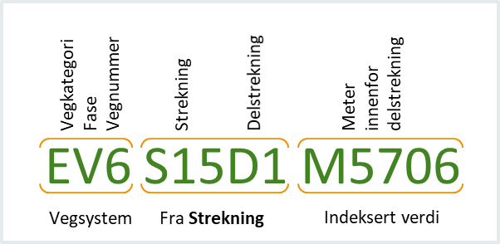

Hvilke deler av vegnettet skal dekkes av Strekning
Vegnettet for kjørende skal dekkes av denne objekttypen, med unntak av rundkjøringer, ramper og sideanlegg. For vegnettet for gående og syklende varierer dette kravet noe. Tabellen viser hvilke krav som gjelder.
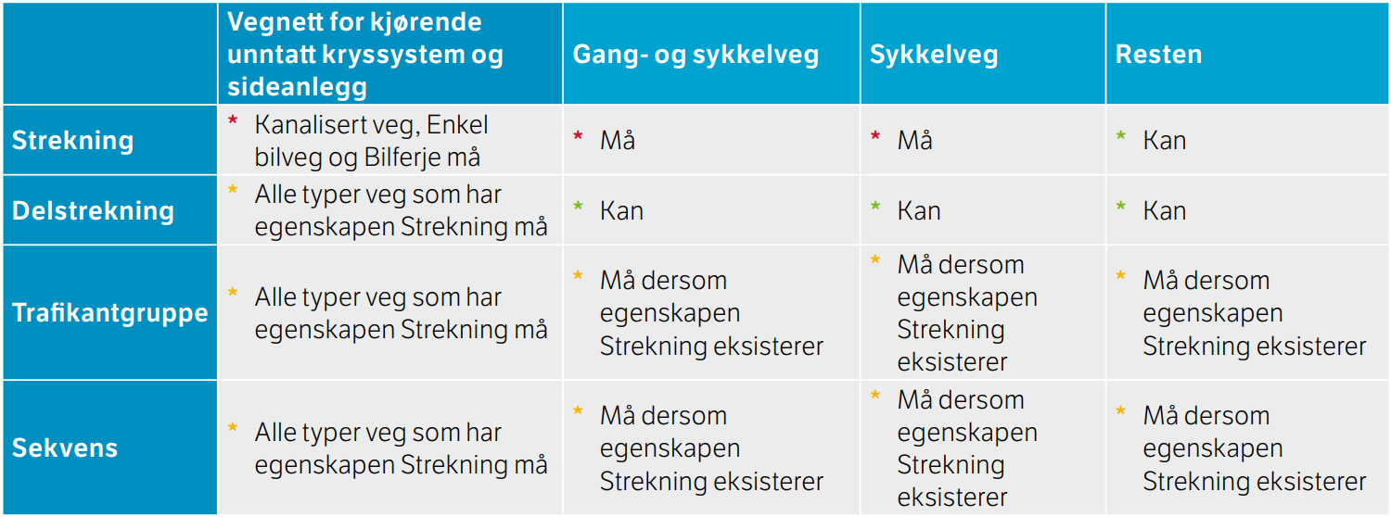

Tabell fra V830, Nasjonalt vegreferansesystem

Delstrekninger innenfor en Strekning
Eksempelet viser hvordan de forskjellige delene av vegnettet blir tildelt egne delstrekningsnummer. Delstrekningsnummeret deler opp Strekning etter vegens funksjon. For riks- og fylkesveger er nummerserien delt ved at veger for kjørende får delstrekningsnummer <100, og veger for gående og syklende får delstrekningsnummer i intervallet 100-999.
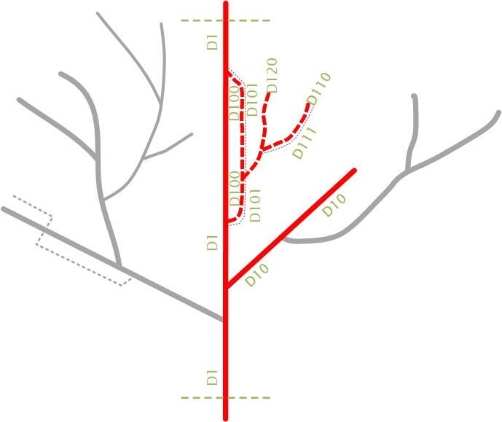 | EGENSKAPSDATA:  Delstrekning for kjøreveg, hovedløp:  - Strekning 2  - Delstrekning 1  Delstrekning for kjøreveg, arm:  - Strekning 2  - Delstrekning 10  Delstrekning for gang- og sykkelveg:  - Strekning 2  - Delstrekning 100-120
Illustrasjon fra V830, Nasjonalt vegreferansesystem

Strekning og delstrekninger for fv. 222 i Hamar
Fv. 222 i Hamar har et hovedløp og en arm, i tillegg til gang- og sykkelveger som følger begge disse. Egenskapen for delstrekning deler opp strekningen etter vegens funksjon, f.eks. hovedløp, armer eller gang- og sykkelveger. I dette eksempelet for fv. 222 ser vi at i dette området på FV222 S3, så har hovedløpet på vegen delstrekningsnummer 1, armen til vegen har delstrekningsnummer 10 og gang- og sykkelvegene har delstrekningsnummer 100 og 150. Dette stemmer med regelen om at for riks- og fylkesveger, så er nummerserien delt ved at veger for kjørende får delstrekningsnummer <100, og veger for gående og syklende får delstrekningsnummer i intervallet 100-999.
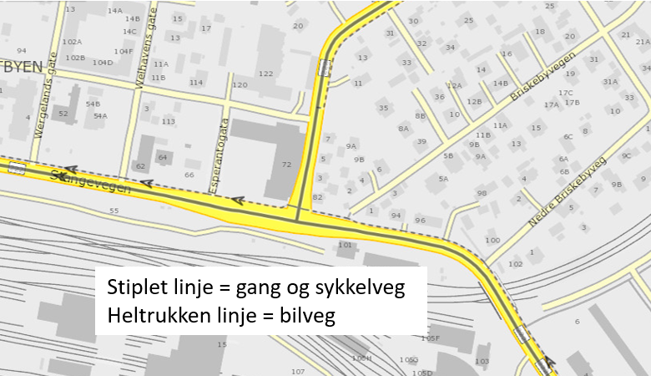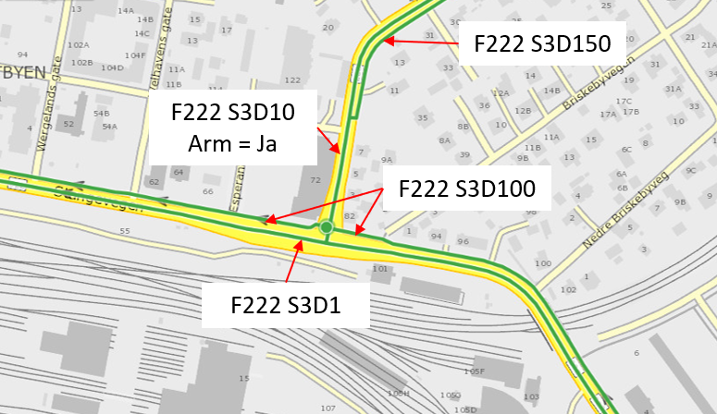

Foto: Vegkart

Adskilte løp, veg i dagen – E6 Ulvensplitten og rv. 163 Økern
Egenskapen Adskilte løp benyttes dersom delstrekningen har så fysisk adskilte løp eller kjørebaner at disse referansemessig må behandles for seg. Der E6 møter rv. 150 i Oslo deles E6 opp i to adskilte løp. Med-løpet og mot-løpet har helt forskjellig forløp, og kan ikke håndteres som kanalisert veg. Med-løpet har fått adskilte løp nummer 3-1, mens mot-løpet har fått nummer 3-2. Dette viser at disse to løpene er «et par» og henger sammen. Vi ser også at det finnes to adskilte løp tidligere på samme Strekning ved at dette «paret» er nummer 3.
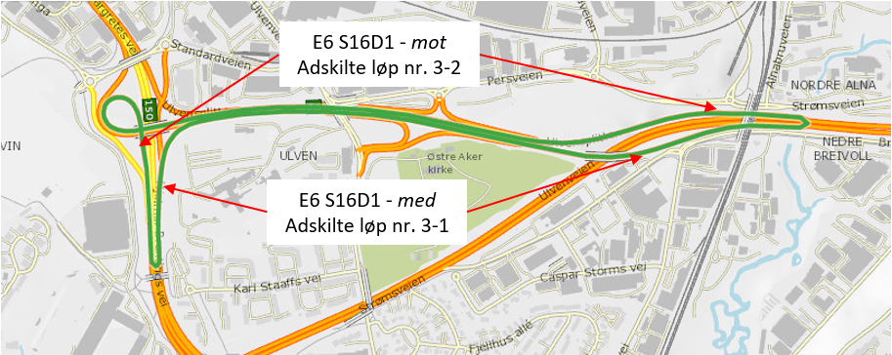

Tilsvarende må starten av rv. 163 håndteres som adskilte løp. Startpunktet på denne riksvegen når man kjører nordover, er et annet sted enn sluttpunktet når man kjører sørover. I og med at det også er tunnel med adskilte tunnelløp på strekningen, så forlenges adskilte løp til enden av denne tunnelen.
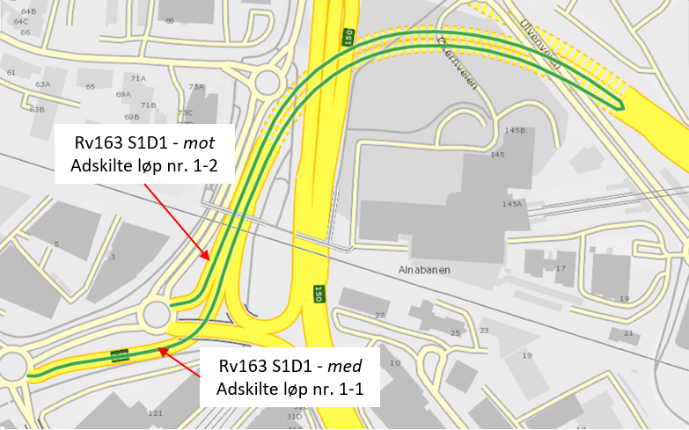

Foto: Vegkart

Adskilte løp, tunnel – E8 Tromsøysundtunnelen
Egenskapen Adskilte løp benyttes også i tunneler med flere tunnelløp der disse betraktes som hovedløpet til vegen. Med-løpet i Tromsøysundtunnelen har en lengde på 3379 meter, mens mot-løpet har en lengde på 3492 meter. Dette utgjør en lengdeforskjell på 113 meter. Ved at tunnelen er definert som Adskilte løp i vegreferansesystemet vil også stedfesting av objekter i det enkelte tunnelløpet bli riktig, og rapportert korrekt.
På sikt vil alle tunneler som består av flere tunnelløp bli definert som adskilte løp i vegreferansesystemet. Tunneler som bare består av et løp håndteres som vanlig veg uten Adskilte løp.
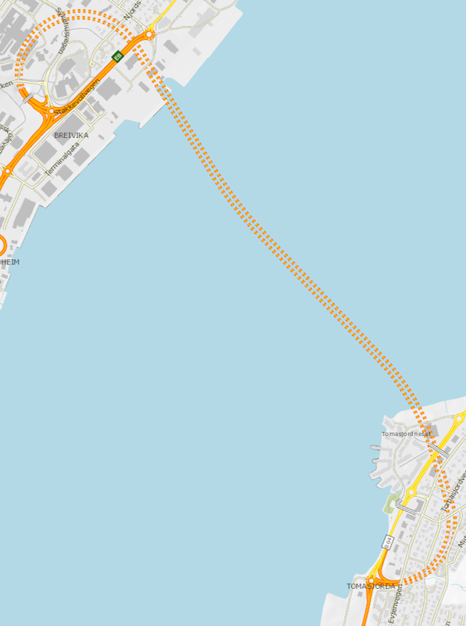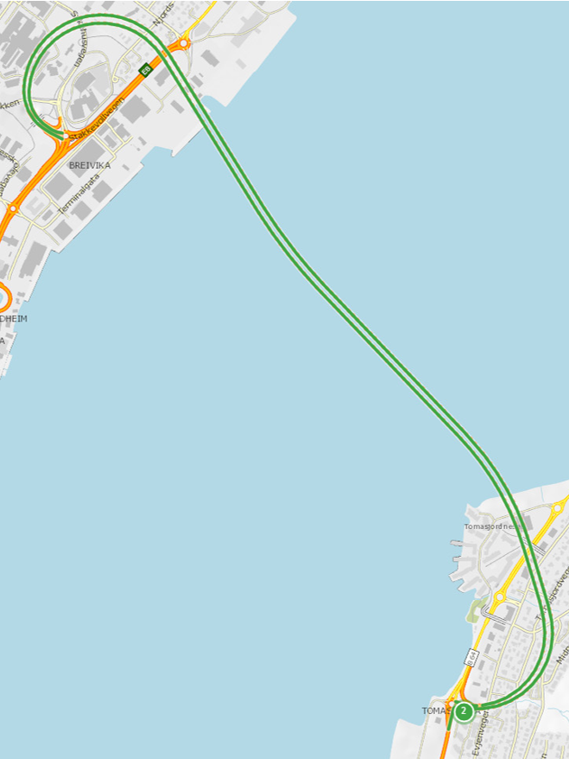

Foto: Vegkart

Relasjoner
Vegobjekttypen har ingen relasjoner til andre vegobjekttyper i NVDB.

Egenskapstyper
I det følgende beskrives egenskapstyper tilhørende aktuell vegobjekttype. Vi skiller på standard egenskapstyper og geometriegenskapstyper.

Standard egenskapstyper
Egenskapstyper som ikke er geometriegenskapstyper regnes som standard egenskapstyper. Disse gir utfyllende informasjon om vegobjektet. Tabell 6-1 gir oversikt over alle standard egenskapstypene tilhørende Strekning.
Tabell 6-1 Oversikt over egenskapstyper med tilhørende tillatte verdier
Egenskapstypenavn  Tillatt verdi | Datatype | Viktighet | Beskrivelse | ID
Strekning | Tall | 1: Påkrevd, absolutt krav | Nummer for den enkelte strekning i et vegsystem. | 11281
Delstrekning | Tall | 1: Påkrevd, absolutt krav | Inndeling av Strekning i forhold til delstrekningens funksjon, f.eks. hovedløp, armer, gang- og sykkelveger. Nummeret er unikt innenfor strekningen. | 11284
Arm | FlerverdiAttributt, Tekst | 1: Påkrevd, absolutt krav | Angir om delstrekningen skal betraktes som en arm til et hovedløp. | 11292
Ja |  |  |  | 19046
Nei |  |  |  | 19047
Adskilte løp | FlerverdiAttributt, Tekst | 1: Påkrevd, absolutt krav | Angir at delstrekningen har så fysisk adskilte løp eller kjørebaner at disse referansemessig må håndteres hver for seg. | 11283
Med |  |  | Medstrekning for adskilte løp der kjøreretning er med metreringsretning. | 19035
Nei |  |  | Delstrekningen har ikke fysisk adskilte løp med egne referanser. | 19036
Mot |  |  | Motstrekning for adskilte løp der kjøreretning er mot metreringsretning. | 19091
Adskilte løp nummer | Tekst | 3: Betinget, se 'merknad registrering' | Unik nummerering innenfor strekningen for adskilte løp som hører sammen, f.eks. 1-1, 1-2. Merknad registrering: Skal angis om "Adskilte løp" = "Med" eller "Mot" | 11314
Trafikantgruppe | FlerverdiAttributt, Tekst | 1: Påkrevd, absolutt krav | Angir hvilken trafikantgruppe vegen som delstrekningen representerer skal benyttes av. | 11289
Gående og syklende |  |  |  | 19037
Kjørende |  |  |  | 19039
Sekvens | Tall | 1: Påkrevd, absolutt krav | Deler inn strekningen i sekvenser i stigende rekkefølge. Nummerering av sekvensene er slik at ved sortering kommer armer, gang- og sykkelveger, adskilte løp etc. på riktig plass topologisk. Nummeret er unikt innenfor strekningen. | 11282

Geometriegenskapstyper (egengeometri)
Vegobjekttypen har ikke geometriegenskapstyper.

UML-modell

Relasjoner (mor-datter)
UML-diagram viser relasjoner til andre vegobjekttyper.
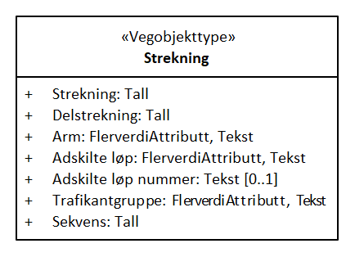

Betingelser
UML-diagram viser egenskaper med betingelser.
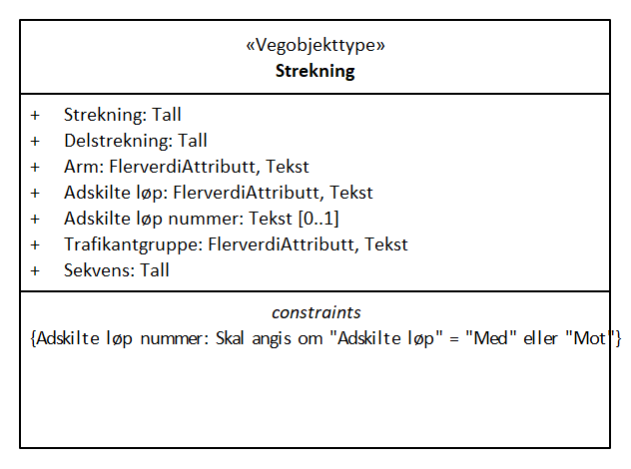

Tillatte verdier
UML-diagram viser egenskaper med tillatte verdier.
